Вариант 1
- 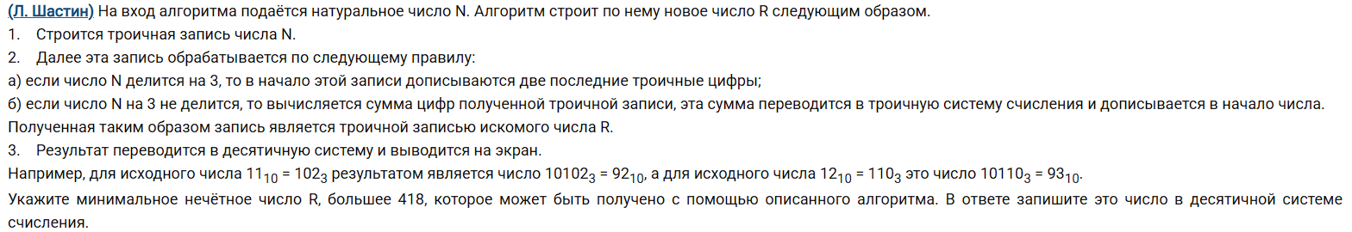
- 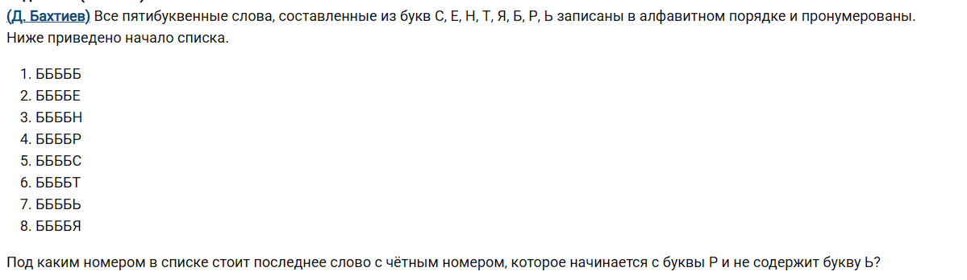

- 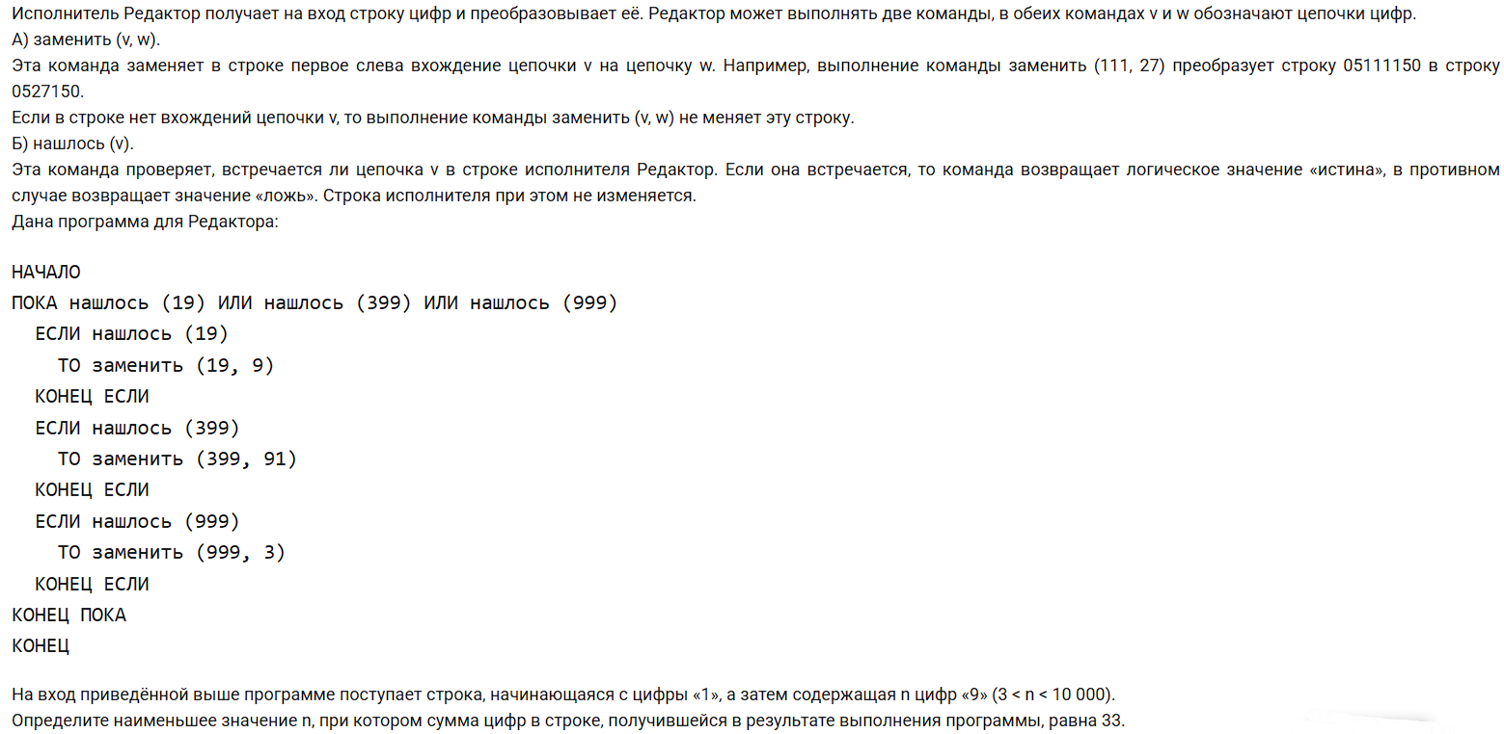

- 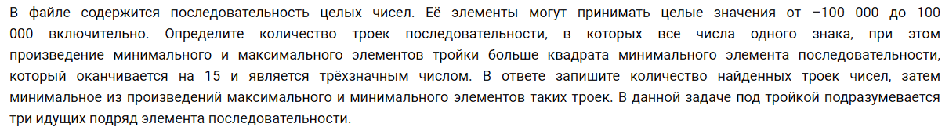

Файл 17_1вар.txt

Вариант 2
1 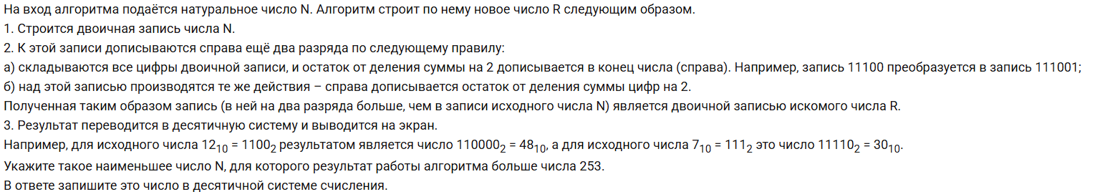

2 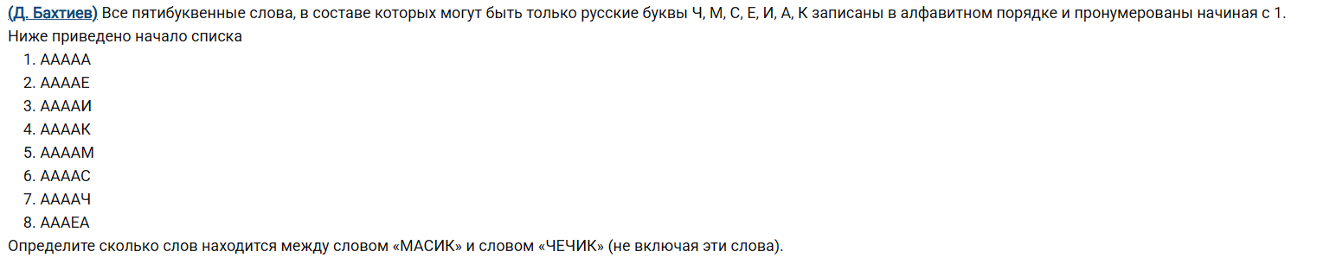
3

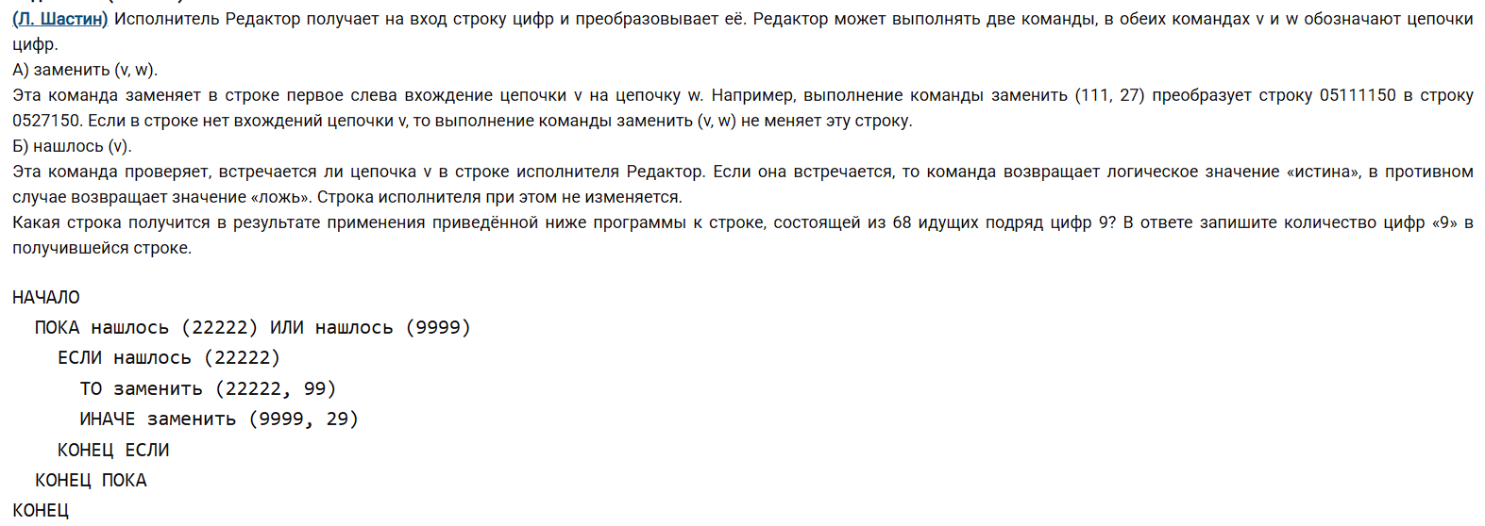
4
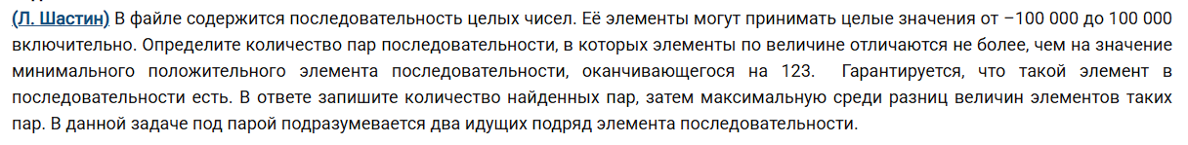

Файл 17_2вар.txt

